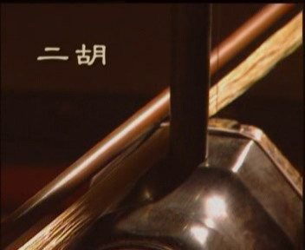 | 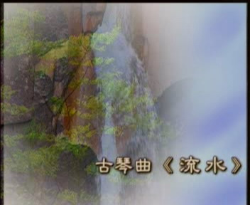 | 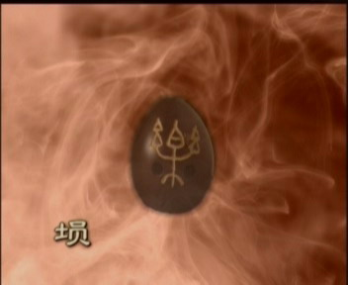
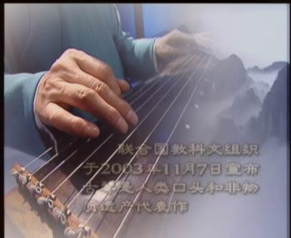 | 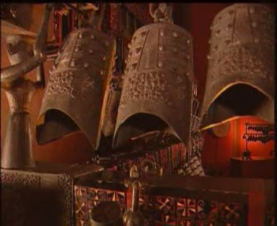 | 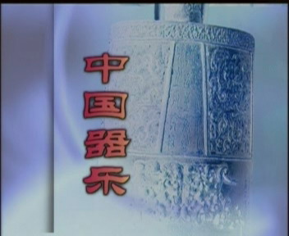

Documentário para a Televisão
A Música Instrumental Chinesa

A música instrumental chinesa tem uma longa história e exibe uma enorme variedade de gêneros e estilos, cada qual com suas características próprias. As peças intituladas “Reflexo da Lua na Fonte Er-quan” e “Emboscada por Todos os Lados” se expandem como ecos das cordas ligeiramente tremulantes do qin, uma espécie de cítara. A percussão poderosa e os ricos matizes dos instrumentos de sopro contribuem para superar o hiato entre a música antiga e o ouvinte moderno. A música clássica chinesa pode ser trágica, ligeira, vivaz, melodiosa ou marcadamente rítmica... Em regiões e povos muito diversos, a música sentida e comovente do povo chinês continua a passar de geração em geração, refletindo a vitalidade da antiga civilização chinesa e sua extraordinária capacidade de assimilar as mais diversas e contrastantes influências.

Produção: Ding Wei, Li Xin
Produção Executiva: Zhuang Lixiao, Shu Jianping
Direção de Arte: You Fei
Direção: Hong Mei
Direção de Fotografia: Guang Dongpei
Coordenação: He Ta
Produção, Beijing Wangtu Film and TV Production Consulting Co., Ltd
Produção das Legendas: Centro de Intercâmbio Cultural Internacional
Apresentado pela Direção Geral de Relações Culturais com o Exterior do Ministério da Cultura, RPC.

